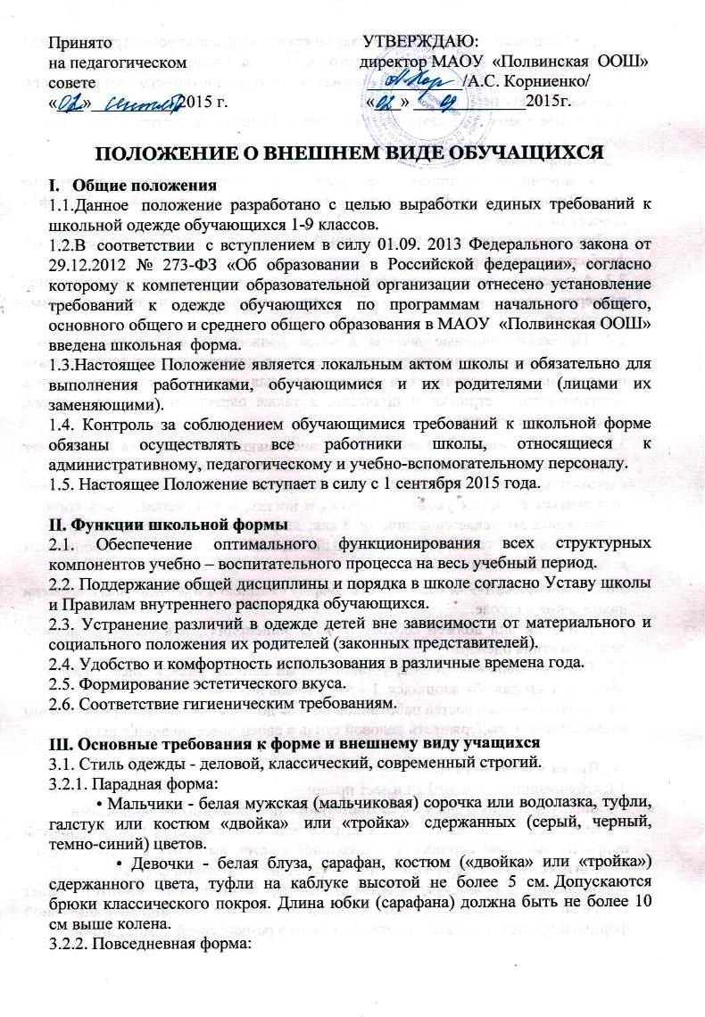
• Мальчики – жилет, брюки классические; мужская сорочка (рубашка) или трикотажная водолазка светлого однотонного цвета, туфли.
• Девочки – блуза или трикотажная водолазка однотонного светлого цвета; сарафан или костюм, туфли.
В холодное время года разрешается ношение шерстяных свитеров однотонного цвета.
3.2.3. Спортивная форма.
•Для занятий в спортивном зале: спортивный костюм, футболка, спортивное трико (шорты), спортивная обувь с нескользкой и немаркой подошвой - кроссовки, кеды.
• Для занятий на улице: спортивный костюм, спортивное трико(шорты), футболка, спортивная обувь.
3.3. Аксессуары: допускается ношение золотых и серебряных серег небольших размеров, часов, не разрешается ношение массивных и экстравагантных украшений.
3.4. Прически: длинные волосы девочек должны быть собраны («пучок», «хвост», косы), челка не должна закрывать глаза, короткая классическая стрижка обязательна для мальчиков и допускается для девочек. Запрещено носить экстравагантные стрижки и прически, а также окрашивание волос в яркие, неестественные оттенки.
3.5. Макияж и маникюр: неброский дневной макияж допускается для девочек старших классов, вечерние варианты макияжа с использованием ярких, насыщенных цветов допускаются на вечера и дискотеки; маникюр должен заключаться в чистых ухоженных руках и ногтях; ногти должны быть коротко пострижены, допускается бесцветный лак; запрещено носить маникюр ярких и экстравагантных тонов (синий, зеленый, черный и т. п.) с использованием дизайна в ярких тонах.
3.6.Обучающиеся 1-9 -х классов носят форму ежедневно в течение всего времени нахождения в школе.
3.7. Внешний вид должен соответствовать общепринятым в обществе нормам делового стиля одежды.
3.7. Порядок ношения формы, установленный данным Положением, является обязательным для обучающихся 1 – 9-х классов школы.
3.8. Педагогический состав работников школы должен показывать пример своим воспитанникам, выдерживать деловой стиль в своей повседневной одежде.

IV. Права и обязанности
4.1. Обучающиеся и родители имеет право:
- выбирать школьную форму в соответствии с предложенными вариантами.
- обсуждать на классных собраниях, родительских комитетах класса и школы вопросы, имеющие отношение к школьной форме, выносить на рассмотрение педагогического совета предложения в отношении школьной формы.
- приглашать на классный (общешкольный) родительский комитет, Совет профилактики родителей, дети которых уклоняются от ношения школьной формы, и применять к таким родителям меры в рамках своей компетенции.

4.2. Обучающиеся обязаны:
• Носить повседневную школьную форму ежедневно.
• Спортивная форма в дни уроков физической культуры приносится с собой и надевается только исключительно для уроков физической культуры и на время проведения спортивных праздников, соревнований.
• В дни проведения торжественных линеек, праздников школьники надевают парадную форму.
• Одежда должна быть обязательно чистой, свежей, выглаженной.
4.3. Родители обязаны:
- приобрести школьную форму до начала учебного года.
- ежедневно контролировать внешний вид учащегося перед выходом его в школу в соответствии с требованиями Положения.
- следить за опрятным состоянием школьной формы своего ребенка, т.е. стирать по мере загрязнения, гладить.
- регулярно проверять дневник ребенка в части сообщения об отсутствии школьной формы и принятии мер для обеспечения ребенка школьной формой.
4.4. Обучающимся запрещено:
•Приходить на учебные занятия без школьной формы.
•Приходить на учебные занятия кроме физической культуры в спортивной форме.
•Носить:
- пеструю, яркую, джинсовую одежду, не соответствующую сезону и месту;
- одежду для активного отдыха (шорты, толстовки, майки и футболки с символикой и т.п.);
- пляжную одежду и обувь;
- прозрачные платья, юбки и блузки, в том числе одежду с прозрачными вставками;
- декольтированные платья (открыт V- образный вырез груди), одежды бельевого стиля;
- головные уборы в помещении школы;
- массивную обувь на толстой платформе, вечерние туфли и туфли на высоком каблуке (более 5 см).
V.Ответственность
5.1. В случае, если обучающийся пришел в школу без школьной формы, по требованию дежурного администратора (учителя, классного руководителя) он должен написать объяснительную.
5.2. Обучающийся может вернуться домой и надеть школьную форму.
5.3. В дневнике классным руководителем делается запись для родителей с предупреждением о том, чтобы родители приняли соответствующие меры, т.е. обеспечили приход в школу своего ребенка в школьной форме. На следующий день ребёнок приносит уведомление от родителей о том, что они с данной информацией ознакомлены.
5.4. В случае длительного уклонения от ношения школьной формы вопрос выносится на Совет профилактики школы. По решению комиссии к обучающемуся могут быть применены меры дисциплинарного взыскания - замечание, выговор, отчисление из организации, осуществляющей образовательную деятельность, в соответствии со статьями 43 и 45 закона РФ «Об образовании».
5.5. Ответственность родителей
За ненадлежащее исполнение или неисполнение родителями данного Положения родители несут ответственность в соответствии со ст. 44 Федерального закона "Об образовании в Российской Федерации".

VI. Обязанности классного руководителя
Классный руководитель обязан:
6.1. Осуществлять ежедневный контроль на предмет ношения обучающимися своего
класса школьной формы перед началом учебных занятий.
6.2. Своевременно (в день наличия факта) ставить родителей в известность о факте отсутствия школьной формы у учащегося.
6.3. Своевременно извещать родителей и учащихся, вызванных на Совет профилактики о времени и месте её заседания.
6.4. Действовать в рамках своей компетенции на основании должностной
инструкции.
VII. Ответственность классного руководителя
За неисполнение или ненадлежащее исполнение должностных обязанностей несет ответственность, предусмотренную трудовым законодательством РФ, внутренними локальными актами школы

VIII. Меры административного воздействия
8.1.Данный локальный акт является приложением к Уставу школы и подлежит обязательному исполнению обучающимися, педагогами и другими работниками школы.
8.2. Несоблюдение обучающимися данного Положения является нарушением Устава школы и Правил внутреннего распорядка обучающихся в школе.
8.3. В случае нарушения данного положения администрация школы вправе наложить на обучающегося дисциплинарное взыскание в виде
а) замечания;
б) выговора;
в) строгого выговора.
8.4.При неоднократном нарушении данного положения администрация школы вправе применить дисциплинарное взыскание родителям учащегося.

